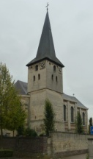
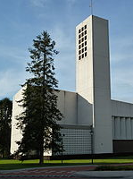
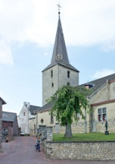
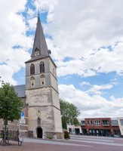
Nieuwsbrief 22 augustus 2023 Samenwerkende parochies
Breust-Eijsden, Eckelrade, Gronsveld, Mariadorp, Oost-Maarland, Rijckholt

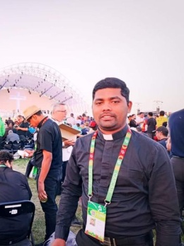
AFSCHEID KAPELAAN ROBIN
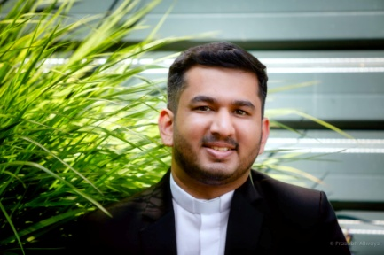
Zoals vorige keer al geplaatst hier zullen we de komende weekenden afscheid nemen van onze kapelaan. Dit gebeurt steeds in de verschillende parochies tijdens de H. Missen. Na afloop van de H. Missen is er een kleine afscheidsreceptie in de kerk. Graag willen we iedereen daarvoor uitnodigen.
Vanwege verschillende activiteiten in onze gemeenschappen, zijn deze H. Missen als volgt gepland.
Zaterdag 26 augustus 19.00 uur Rijckholt, Zondag 27 augustus 9.30 uur Eckelrade en 11.00 uur Gronsveld. Zaterdag 2 september 18.00 uur Breust en zondag 3 september 10.00 uur Eijsden en 11.30 uur Mariadorp.
NIEUWE KAPELAAN BOBY THOMAS
Ondertussen is bekend dat onze nieuwe kapelaan op dinsdag 12 september naar Gronsveld zal verhuizen. Hij zal in het weekend van 16 en 17 september gaan beginnen. Vanwege de kennismaking zal het programma van de H. Missen wat aangepast zijn en zal er af en toe een gebedsdienst zijn. Let dus even op de Etalage.

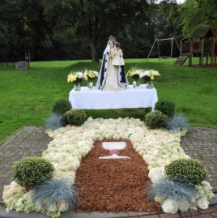
MARIAPROCESSIE MARIADORP
We mogen met een dankbaar gevoel terugkijken op onze laatste Processie en de openluchtmis. Dankbaar voor ieders inzet om het te laten slagen. Want zonder de inzet van de vrijwilligers was het niet mogelijk geweest.
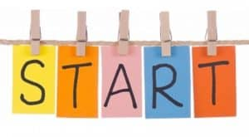
NIEUWE START
Voor heel veel jeugd begint nu na de vakantie weer een nieuw schooljaar. Dat is natuurlijk altijd spannend. Hoe gaat zo’n jaar verlopen. Wat komt er allemaal op onze weg en vul maar in. Zeker als je aan een nieuwe opleiding begint komen er allemaal vragen. Maar zo’n nieuwe start geeft je ook weer kansen. Kansen op nieuwe vriendschappen, kansen om jezelf te ontplooien.
Toch is het voor ieder van ons goed om af en toe een nieuwe start te maken. Een nieuwe start in onze relatie met God bijvoorbeeld.
Maar heel bijzonder een nieuwe start als we zijn afgedwaald, als dingen verkeerd zijn gegaan. Het mooie juist is dat God steeds weer de mogelijkheid geeft tot een nieuwe start, door onze fouten te vergeven en zo ons vrij te maken. Heel vaak is het zo dat mensen ons fouten blijven nadragen, maar dat is bij God niet. Vergeven is vergeven. Dat geeft ons ruimte om te kunnen groeien in het mens zijn, het geeft ons ruimte om opnieuw vriendschap met God te sluiten.
Ik zou zeggen, maak gebruik van de nieuw startmogelijkheden die God ons geeft.
En voor alle jeugd, heel veel succes met het nieuwe studie/schooljaar.

NOG MEE NAAR LOURDES MET DE GEZINSBEDEVAART
Ondertussen heb ik begrepen dat de 1e bus vol zit, maar dat men bezig is met een tweede bus. Dus mocht u mee willen met de gezinsbedevaart naar Lourdes in de herfstvakantie neem dan contact op. Want via een bepaalde groep kunnen we de kinderen korting aanbieden zodat ze voor 200 euro all-in mee kunnen.

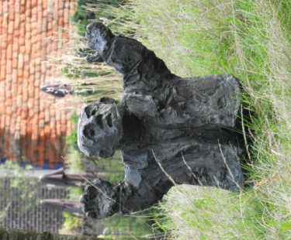
HELP
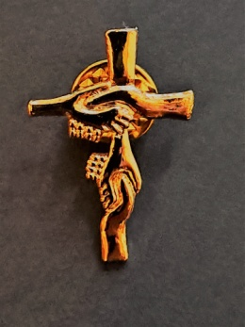
Afgelopen week was ik op bezoek bij mijn petekind. Tijdens een wandeling daar in de buurt kwam ik het beeld tegen op de foto. Toen ik het zag, dacht ik, is dat misschien ook niet vaak onze houding. Hebben we uit onmacht soms ook niet onze handen opgeheven, niet wetend hoe bepaalde problemen of zorgen moeten worden opgelost. Soms zien door wat er allemaal gebeurt in de wereld of in ons leven geen uitzicht meer. We weten even niet meer verder, zitten met de handen in het haar. We kunnen natuurlijk onze handen dan opheffen, en denken help. Of we kunnen ze ook opheffen en richten naar God toe. En God durven vragen om zijn bijstand en hulp. Nu zal God niet altijd helpen op een manier die wij misschien verwachten. Maar Hij zal ons niet in de steek laten. Hij wil ons ondersteunen, maar vraagt van onze kant ook vertrouwen en ondersteuning.
Ik moest tegelijkertijd toen denken aan een kruis van handen welke ik in Lourdes regelmatig zag.
We hebben allemaal op zijn tijd te maken met een kruis in ons leven. Momenten dat we niet weten hoe verder te moeten. Dan mogen we weten dat God zijn helpende handen naar ons reikt en ons optrekt uit het leed en moeilijkheden. Maar het kruis heeft ook horizontale handen, een teken dat we naar elkaar toe helpende handen moeten zijn. God werkt door onze handen heen.
Het is daarom denk ik, zeker in deze tijd waarin heel veel mensen met zorgen zitten, voor elkaar helpende handen zijn. Mensen zijn die elkaar niet in de steek laten.
Jezus heeft daar steeds weer opnieuw een voorbeeld in gegeven. Laten we dit overnemen, zodat mensen niet meer met de handen omhoog geven hoeven te staan, omdat ze geen uitweg meer zien. Dat we alleen onze handen omhoog heffen om dankbaar te zijn voor de hulp die we krijgen van God en onze medemensen.

KINDERPAGINA
